**Melding om fisket uke 6/2025**

Rapporten skrevet mandag 10.02.2025 av Amalie Oda Harland, Willy Godtliebsen og Audun Reiertsen.

Alle kvanta i rapporten er oppgitt i tonn rundvekt, hvis ikke annet er presisert, og verdi i 1.000 kroner, evt. millioner kroner.

Omsetningsdata i denne rapporten skriver seg først og fremst fra uke 6 i 2025, dvs. 3. – 9. februar 2025.

Mildvær og mye vind prega det meste av uka, og det vises også på leveransene og Råfisklagets omsetning. Torsdag og fredag var det så mye vind at selv trålerne søkte ly for uværet innaskjærs. Landingene fra kystflåten ble redusert til halvparten av det som var levert uka før, og det meste av omsetninga var dermed basert på fryst råstoff fra den havgående flåten.

Råfisklagets omsetning i uke 6 er på 337 millioner kroner (foreløpig tall), ned fra 458 millioner kroner uka før. I tallet for uke 6 inngår 54 millioner kroner etter utenlandske leveranser. Omsetningen for norske båter stod dermed for 283 millioner kroner, fordelt med 108 millioner kroner på fersk og 175 millioner kroner på fryst råstoff.

Omsetningen i uke 6 i fjor utgjorde 596 millioner kroner, herav 53 millioner kroner etter landing fra utenlandske fartøy. For norske båter var omsetningen 543 millioner kroner, fordelt med 356 på fersk og 187 på fryst råstoff.

Råfisklagets omsetning hittil i år, pr 9. februar 2025, nærmer seg 1,9 milliard kroner, nærmere bestemt 1.883 millioner kroner. Det er fordelt med 1.667 millioner kroner for norske båter, og 216 millioner kroner for utenlandske. Tilsvarende for fjoråret var 1.864 millioner kroner totalt, hvorav 1.706 var etter landinger fra norske båter og 157 for utenlandske båter.

## Omsetning uke 6, 2025

Råfisklagets omsetning for norske båter i uke 6 i år fremgår av tabell 1, med fordeling på fersk/fryst råstoff, og pr fiskeslag.

Tabell 1. Omsetning for norske båter i uke 6/2025, fordelt pr fersk/fryst og pr fiskeslag

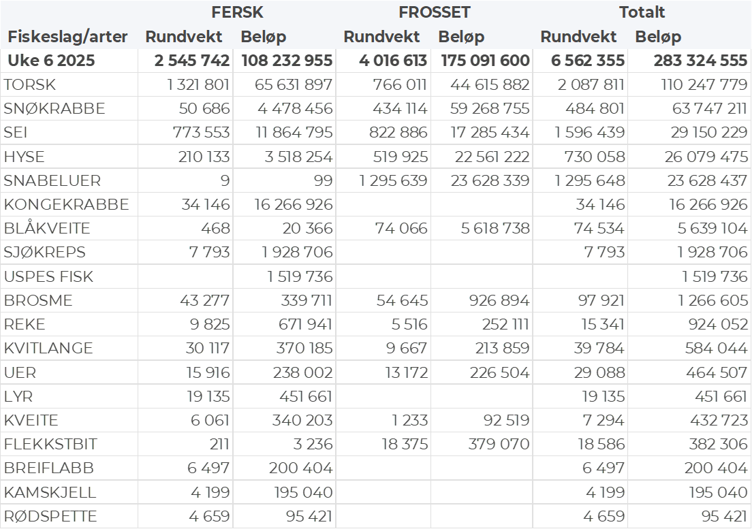

### Frystomsetning

Foreløpige tall for omsetningen av fryst råstoff fra norske båter i uke 6 viser 175 millioner kroner, opp fra 167 millioner kroner i uke 5. Snøkrabbe, torsk, snabeluer, hyse og sei stod for det meste med henholdsvis 59, 45, 24, 23 og 17 millioner kroner, og for øvrig slik det framgår av tabell 1.

Når det gjelder landinger av fryst råstoff fra norske båter i uke 6, til nøytrale fryselager, har vi følgende hovedtall: Totalt 5.270 tonn, ned fra 6.000 tonn i uke 5. Av de 5.300 tonnene var 1.850 tonn snabeluer, 1.800 tonn torsk, 620 tonn hyse, 540 tonn snøkrabbe og 260 tonn sei. Det var leveranser fra 7 trålere med totalt 3.700 tonn, derav nevnte kvantum snabeluer, og 1.190 tonn torsk, 310 tonn hyse og 250 tonn sei. 3 autolinebåter leverte 1.030 tonn, derav 590 tonn torsk og 310 tonn hyse. Og så var 4 snøkrabbebåter inne med fryste krabbeklør, totalt 540 tonn omregnet i rundvekt.

### Ferskomsetning

Omsetningen av ferskt råstoff i uke 6 utgjorde 108 millioner kroner, ned fra 237 millioner kroner uka før. Torsken var størst i verdi, fulgt av kongekrabbe, sei, snøkrabbe og hyse til verdi henholdsvis 66, 16, 12, 4 og 4 millioner kroner, og for øvrig slik det framgår av tabell 1.

Tabell 2 og 3 viser fordelingen av landingene av fersk torsk pr leveringssone og redskap (unntatt trål), med tilhørende snittpriser. De to tabellene er basert på omsetning av kvalitet A og ekstra, der alle leveringstilstander inngår, men der snittprisene er omregnet til sløyd uten hode-priser, eksklusiv restråstoff.

Tabell 2. Omsetning av fersk torsk, A og ekstra kvalitet fra norske båter i uke 6, 2025 sammenlignet med samme uke i fjor. Fra redskapene garn, jukse, line og snurrevad, eksklusiv restråstoff.  
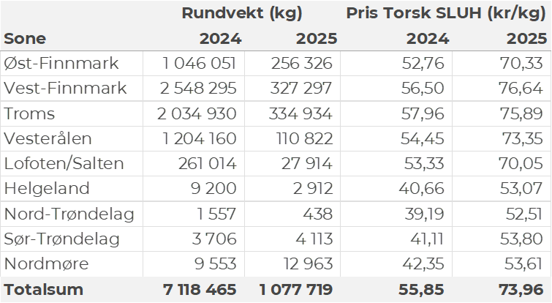  
  
Tabell 3. Priser av fersk torsk per redskap, A og ekstra kvalitet fra norske båter i uke 6, 2025, eksklusiv restråstoff.

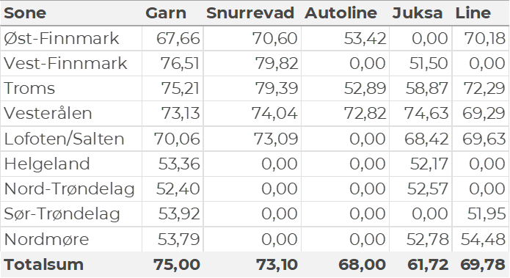

Omsetningen av fersk torsk utgjorde 1.320 tonn til verdi 66 millioner kroner, ned fra 2.580 tonn og 129 millioner kroner i uke 5. Garn stod for 660 tonn, 370 tonn var tatt på snurrevad, 230 tonn på trål og 50 tonn på line/autoline. 330 tonn av garntorsken var levert i Vest-Finnmark, 260 tonn i Troms, ellers labert. Det meste av snurrevadtorsken var levert i Øst-Finnmark (230 tonn), og for øvrig 50-70 tonn på hver av Troms og Vesterålen. Tråltorsken var levert i Båtsfjord og Rypefjord. Linekvantumet var i hovedsak levert i Øst-Finnmark og Vesterålen.

Omsetningen av fersk sei i uke 6 utgjorde 770 tonn til verdi 12 millioner kroner, ned fra 1.650 tonn og 25 millioner kroner i uke 5. Kvantumet i uke 6 var fordelt med 440 tonn tatt på garn og 330 tonn på snurrevad. Garnkvantumet var i hovedsak levert i Lofoten/Salten og Troms med henholdsvis 200 og 90 tonn, og ellers 30-40 tonn på hver av Vesterålen, Helgeland, Sør-Trøndelag og Nordmøre. Av snurrevadfangstene var 120 tonn levert i Vesterålen, 110 tonn i Troms og 90 tonn i Øst-Finnmark.

Tabell 4: Omsetning av fersk sei, A og ekstra kvalitet fra norske båter i uke 6, 2025 sammenlignet med samme uke i fjor. Fra redskapene garn, jukse, line, snurrevad og not, eksklusiv restråstoff.  
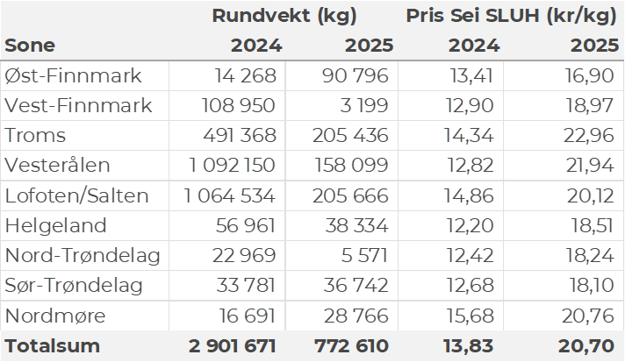

Kvantumet fersklevert hyse i uke 6 var 210 tonn til en verdi av 3,5 millioner kroner, ned fra 670 tonn/11 millioner kroner uken før. Størst aktivitet i Vesterålen, Troms og Øst-Finnmark med 50-75 tonn på hver, og ellers slik det framgår av tabell 5. 100 tonn var tatt på line/autoline, 75 tonn på snurrevad og 35 tonn på garn.

Tabell 5: Omsetning av fersk hyse, krokfanget, A og ekstra kvalitet fra norske båter i uke 6, 2025 sammenlignet med samme uke i fjor. Fra redskapene garn, jukse, line og snurrevad, eksklusiv restråstoff.  
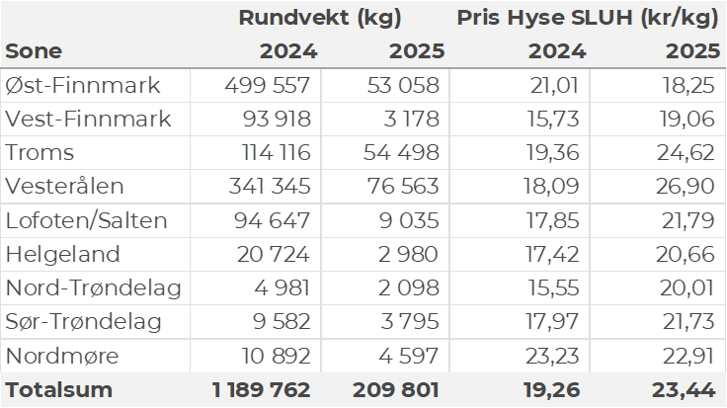

I løpet av uke 6 ble det omsatt 34 tonn fersk kongekrabbe til en verdi av 16 millioner kroner. Ned fra 95 tonn/47 millioner kroner uken før. Nesten hele kvantumet var tatt av 137 båter i kvoteregulert område. Fordelt per fangstområde og for regulert/uregulert fiskeri samlet, viser statistikken størst fangst i Varangerfjorden med 13 tonn av totalen, deretter Makkaur-Vardø med 5 tonn. Videre fulgte Tana, havområdet mellom Berlevåg og Båtsfjord, Laksefjorden og Porsanger 3,5-4 tonn på hver.

I løpet av uke 6 ble det levert 590 tonn snøkrabbe (rundvekt) herav 540 tonn fryste klør og 50 tonn levende. Av det kvantumet som ble landet i uke 6 er 485 tonn omsatt til en samlet verdi på 64 millioner kroner. Herav 50 tonn levende til verdi 4,5 millioner kroner og 434 tonn fryste klør til verdi 59 millioner kroner. Overnevnte er en reduksjon fra uke 5 når det var levert 1.292 tonn (rundvekt), hvorav 1.269 tonn var ombordproduserte fryste glaserte klør og 22 tonn levende. Leveransene i uke 6 kom fra totalt 7 fartøy, hvorav 4 leverte fryste klør og 6 leverte levende, av disse fartøyene var det 3 fartøy som leverte både fryste klør og levende. Så langt i år er det levert 2.500 tonn snøkrabbe, hvorav 1.050 tonn er omsatt til verdi 127 millioner kroner.

**Øst-Finnmark**  
Fra omsetninga fraperioden i uke 6 i 2025 har vi følgende oversikt:  
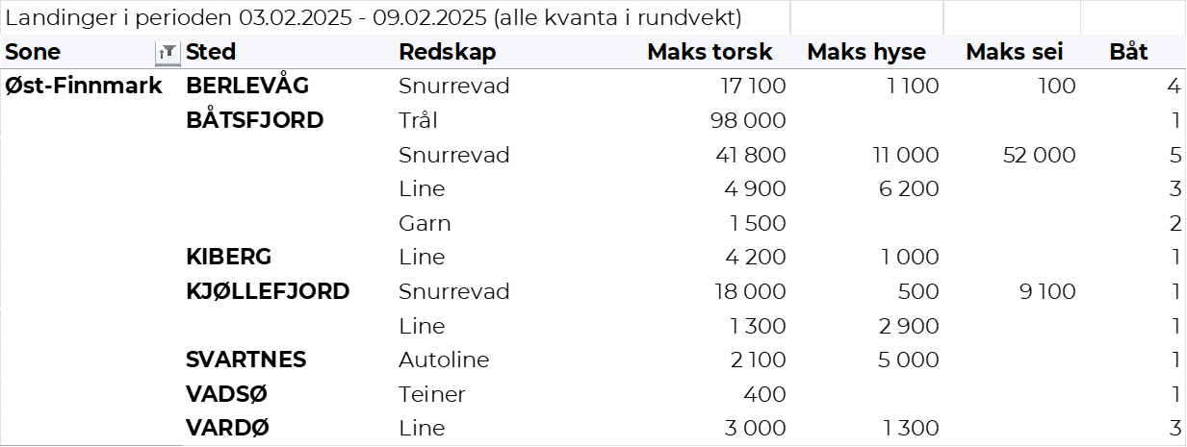

**Vest-Finnmark**  
Fra omsetninga fra perioden i uke 6 i 2025 har vi følgende oversikt:  
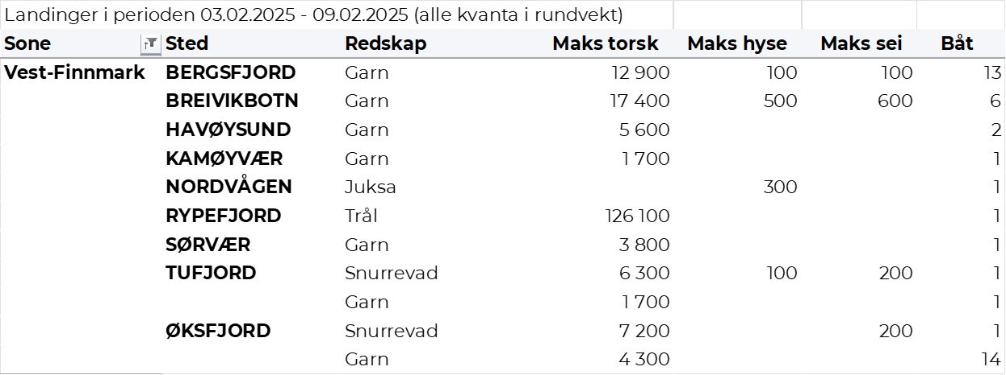

**Troms**  
Fra omsetninga fraperioden i uke 6 i 2025 har vi følgende oversikt:  
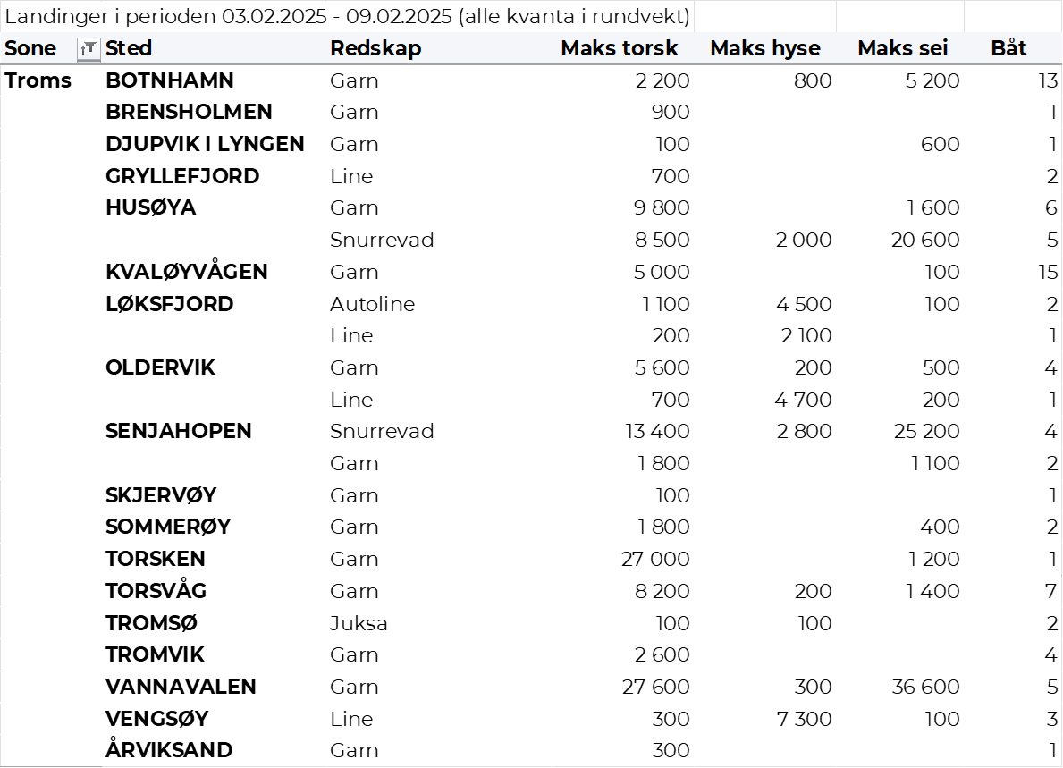

**Vesterålen**  
Fra omsetninga fraperioden i uke 6 i 2025 har vi følgende oversikt:  
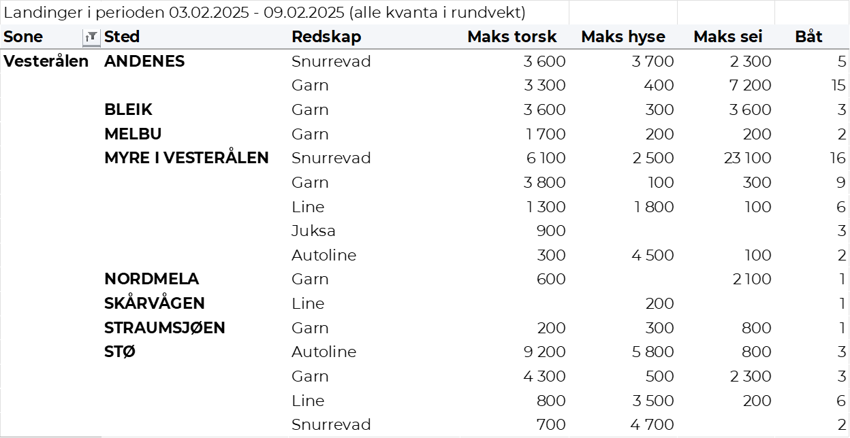

**Lofoten/Salten**  
Fra omsetninga fraperioden i uke 6 i 2025 har vi følgende oversikt:  
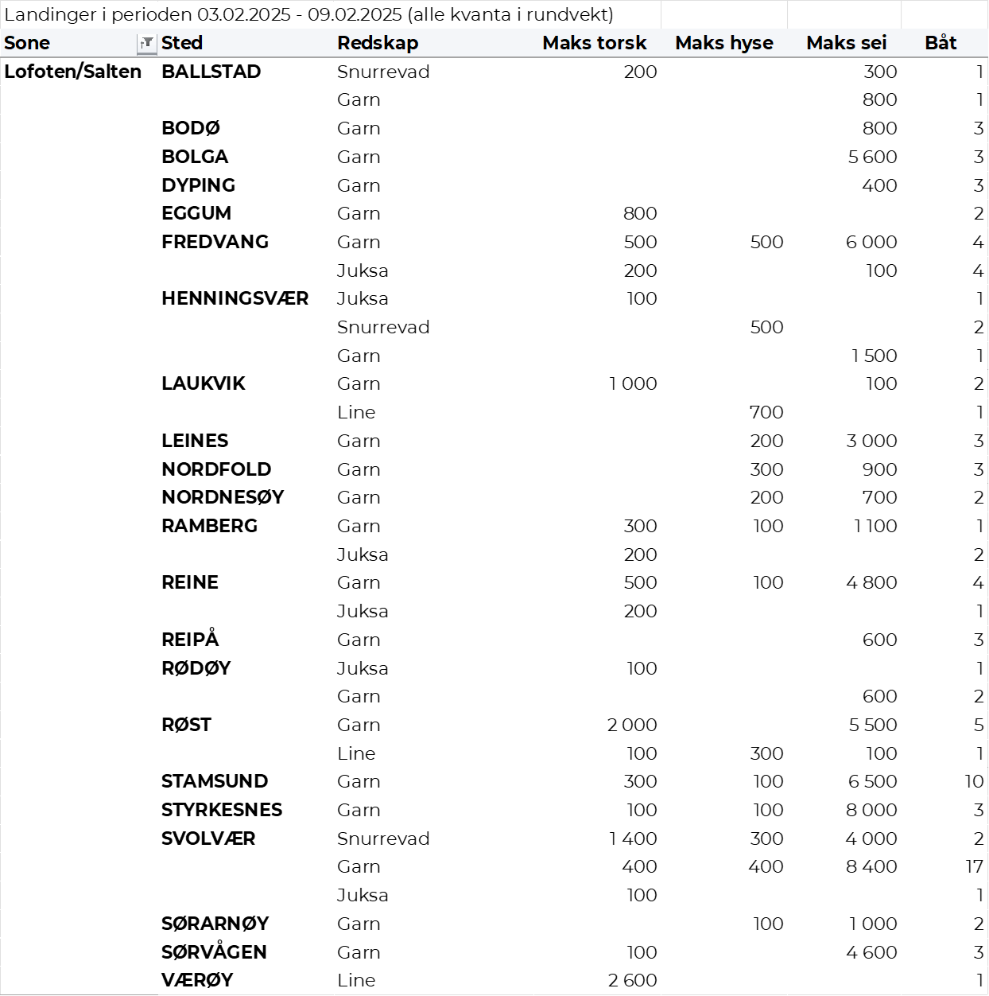

**Helgeland-Nordmøre**  
Fra omsetninga fraperioden i uke 6 i 2025 har vi følgende oversikt:  
